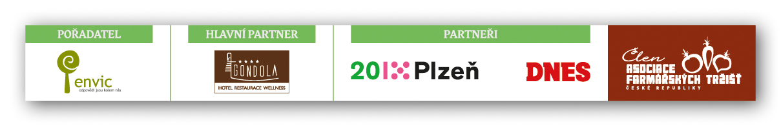
Tisková zpráva
Plzeňské farmářské trhy provoní česnek

V Plzni, 31. července 2013

První srpnovou sobotu (3. srpna 2013) se opět uskuteční Plzeňské farmářské trhy. Milovníci skutečného jídla se sejdou na tradičním místě - nádvoří hotelu Gondola a Pallovova ulice u Mlýnské strouhy v Plzni od 8 do 12 hodin. Pořádá je občanské sdružení ENVIC ve spolupráci s hotelem Gondola. Sjede se na ně zhruba 40 prodejců z blízkého i trochu vzdálenějšího okolí. Tyto trhy budou věnovány hlavně česneku. Bude možné nakoupit několik odrůd - Unikát, Bjetin, Vekan, Tristan, Edenrose.

Český česnek
"Úroda česneku je dobrá. Pěstitelé česneku se budou od prvních srpnových trhů objevovat na Plzeňských farmářských trzích pravidelně. Návštěvníci Plzeňských farmářských trhů si bodu moci vybrat z několika odrůd česneku. Zajímavý je například česnek odrůdy Bjetin, který je šetrný i k zažívacímu ústrojí osob špatně česnek snášejících. Prodejce česneku pečlivě vybíráme, protože chceme aby prodávaný česnek byl 100% českého původu", říká Tomáš Popp, koordinátor Plzeňských farmářských trhů z občanského sdružení ENVIC.

Skvělou zeleninu přivezou pěstitelé z Českých Kopist, Znojemska i Horní Kamenice. Pan Kreysa je pěstitelem česneku, který bude na trhy vozit zhruba 6 odrůd této v Česku tak populární lahůdky. Mimo zeleninu se budou prodávat čerstvé ryby ze Šumavy i Českého lesa. Uzené ryby přiveze rybářství Líšno. Kuřata najdete u stánku farmy Zephyr a LA FARM (Předboj). Hovězí maso nabídne Angus Farm ze Soběsuk a ZEFA Volary. Pekaři roztápí pece, aby bylo hned ráno čerstvé pečivo - Rendl a Dobřanské pekařství. Uzeniny chystají v Terešově, ve Volarech, u Dvořáků a samozřejmě u Anguse. Mléčné výrobky oceněné značkou Regionální potravina představí minimlékárna Joma. Kozí, kravské i ovčí sýry bude možné zakoupit z farmy Držovice, Horského statku Abertamy a chráněné dílny Simabelle. Prodávat se budou i bylinky a sazenice. Kotvičníková farma přiveze i tzv. kanadské borůvky. Jablečné mošty i sušená jablka nakoupí návštěvníci u stánku Sadů Nebílovy. Fajnové mošty najdete i u stánku Stvolenské moštárny.
Více informací o prodejcích uveřejňujeme na www.plzensketrhy.cz.

Kontaktní osoba: Tomáš Popp – tel.: 777 239 808, email: tomas.popp@envic.cz

